BAB 1

AKREDITASI

- Pengertian Akreditasi
- Accreditation is a process by which an institution or disciplinary unit within an institution periodically evaluates its work and seeks an independent judgment by peers that it achieves substantially its own educational objectives and meets the established standards of the body from which it seeks accreditation.
- Accreditation is a recognized method by which organizations can achieve measurable improvements. Accreditation demonstrates willingness to self-assess against national standards.
- Usually a voluntary process by which a government or non-government agency grants recognition to health care institutions which meet certain standards that require continuous improvement in structures, processes, and outcomes.
- Menurut Pasal 40 ayat (3) UU No. 44 Tahun 2009 tentang Rumah Sakit, Akreditasi rumah sakit adalah pengakuan terhadap rumah sakit yang diberikan oleh lembaga independen yang ditetapkan oleh Menteri, setelah dinilai bahwa rumah sakit itu memenuhi standar pelayanan rumah sakit yang berlaku. Akreditasi juga merupakan penilaian yang dilakukan oleh lembaga independen pelaksana akreditasi rumah sakit untuk mengukur pencapaian dan cara penerapan standar pelayanan.
Jadi akreditasi merupakan suatu proses pengakuan yang diberikan kepada rumah sakit dalam rangka peningkatan nilai mutu dengan keberhasilan suatu rumah sakit dalam memenuhi standar pelayanan rumah sakit.

  - Dasar Hukum
- UU No. 36 Tahun 2009 Tentang Kesehatan
- UU No. 44 Tahun 2009 Tentang Rumah Sakit
- Permenkes 1144/ Menkes/ Per/ VIII/ 2010 Tentang Organisasi dan Tata Kerja Kementrian Kesehatan

1.3 Tujuan Akreditasi
- Umum
Untuk meningkatkan mutu pelayanan rumah sakit.
- Khusus
- Memberikan jaminan, kepuasan, dan perlindungan masyarakat.
- Memberikan pengakuan terhadap rumah sakit yang telah menerapkan standar pelayanan rumah sakit.
- Menciptakan lingkungan intern rumah sakit yang kondusif untuk penyembuhan dan pengobatan termasuk peningkatan dan pencegahan sesuai standar struktur, proses, dan hasil

1.4 Manfaat Akreditasi
- Bagi Pasien dan Masyarakat:
Mendapatkan pelayanan sesuai dengan standar yang terukur.
- Bagi Petugas Kesehatan di Rumah Sakit:
Memberikan rasa aman dalam melaksanakan tugas karena rumah sakit telah mempunyai sarana, prasarana, dan peralatan yang telah memenuhi standar prosedur.
- Bagi Pemilik Rumah Sakit:
- Sebagai bahan negosiasi untuk kerjasama dengan pihak asuransi, maupun perusahaan – perusahaan lainnya.
- Sebagai alat pengukur pengelolaan rumah sakit.
- Bagi Pihak Asuransi dan Perusahaan Lain:
Sebagai acuan untuk mengadakan kerjasama.

1.5 Prinsip Akreditasi
Persatuan Komisi Colleges menyatakan bahwa prinsip akreditasi antara lain sebagai berikut :
- Dalam proses akreditasi partisipasinya bersifat sukarela dan terdapat proses akreditasi status lama dan terbarukan.
- Anggota lembaga mengembangkan, mengubah, dan menyetujui persyaratan akreditasi.
- Proses akreditasi merupakan perwakilan, responsif, dan sesuai dengan jenis lembaga terakreditasi.
- Akreditasi adalah pengaturan diri.
- Akreditasi membutuhkan komitmen kelembagaan dan keterlibatan.
- Akreditasi didasarkan pada setiap proses penilaian.
- Akreditasi membutuhkan komitmen kelembagaan untuk pembelajaran dan prestasif.
- Akreditasi mengakui hak prerogatif institusi untuk mengartikulasikan misinya dalam konteks yang diakui pendidikan tinggi dan tanggung jawab untuk menunjukkan bahwa itu adalah pelaksanaan misinya.
- Akreditasi mengharapkan institusi untuk seimbang mengembangkan dan mengatur struktur kelembagaan yang dirancang untuk mempromosikan otonomi dan fleksibilitas operasi.
- Akreditasi mengharapkan institusi untuk memastikan bahwa Program perusahaan dilengkapi dengan dukungan struktur dan sumber daya yang memungkinkan untuk pertumbuhan total dan pembangunan dari sumber daya manusianya.

1.6 Proses Akreditasi

Bagan 1. Proses Akreditasi

1.7 Tahap Akreditasi
Akreditasi dibagi dalam 3 tahap, yaitu :

- Tahap I
Merupakan tahapan dari akreditasi untuk mengukur nilai dari beberapa aspek mendasar dalam Rumah Sakit. Akreditasi Tahap I merupakan awal dari akreditasi rumah sakit, dan nilai hasil akreditasi tahap ini berpengaruh besar pada hasil keseluruhan proses akreditasi Rumah Sakit. Proses akreditasi tahap I harus dilaksanakan terlebih dahulu sebelum tahap II dan tahap III. Adapaun beberapa aspek yang diakreditasi antara lain:
  - Administrasi dan Managemen
- Akses ke Pelayanan dan Kontinuita Pelayanan (APK)
Rumah sakit seyogyanya mempertimbangkan bahwa asuhan di rumah sakit merupakan bagian dari suatu sistem pelayanan yang terintegrasi dengan para profesional di bidang pelayanan kesehatan dan tingkat pelayanan yang akan membangun suatu kontinuitas pelayanan. Maksud dan tujuannya adalah menyelaraskan kebutuhan asuhan pasien dengan pelayanan yang tersedia di rumah sakit, mengkoordinasikan pelayanan, kemudian merencanakan pemulangan dan tindakan selanjutnya. Hasilnya adalah meningkatkan mutu asuhan pasien dan efisiensi penggunaan sumber daya yang tersedia di rumah sakit.
1. Admisi ke Rumah Sakit
a) Standar APK.1.
Pasien diterima sebagai pasien rawat inap atau didaftar untuk pelayanan rawat jalan berdasarkan pada kebutuhan pelayanan kesehatan mereka yang telah diidentifikasi dan pada misi serta sumber daya rumah sakit yang ada. Elemen Penilaian APK.1.
- Skrining dilakukan pada kontak pertama didalam atau di luar rumah sakit.
- Berdasarkan hasil skrining ditentukan apakah kebutuhan pasien sesuai dengan misi dan sumber daya rumah sakit.
- Pasien diterima hanya apabila rumah sakit dapat menyediakan kebutuhan pelayanan rawat inap dan rawat jalan yang tepat.
- Ada cara untuk melengkapi hasil tes diagnostik berkenaan dengan tanggung jawab untuk menetapkan apakah pasien diterima, dipindahkan atau di rujuk.
- Ada kebijakan yang menetapkan tentang skrining dan tes diagnosa mana yang merupakan standar sebelum penerimaan pasien.
- Pasien tidak dirawat, dipindahkan atau dirujuk sebelum diperoleh hasil tes yang dibutuhkan sebagai dasar pengambilan keputusan.
2. Kontinuitas Pelayanan
a. Standar APK.2.
Rumah sakit mendisain dan melaksanakan proses untuk memberikan pelayanan asuhan pasien yang berkelanjutan didalam rumah sakit dan koordinasi antar para tenaga medis. Elemen penilaian APK.2.
- Pimpinan pelayanan menetapkan disain dan melaksanakan proses yang mendukung kontinuitas pelayanan dan koordinasi pelayanan yang meliputi semua yang tercantum dalam maksud dan tujuan di atas.
- Kriteria dan kebijakan yang telah ditetapkan menentukan tata cara transfer pasien yang tepat di dalam rumah sakit.
- Kesinambungan dan koordinasi terbukti terlaksana dalam seluruh fase pelayanan pasien.
- Kesinambungan dan koordinasi terbukti dirasakan oleh pasien.
3. Pemulangan Pasien, Rujukan Dan Tindak Lanjut 
a. Standar APK.3.
Ada kebijakan untuk merujuk dan memulangkan pasien. Elemen penilaian APK.3.
- Merujuk atau memulangkan pasien berdasarkan atas kondisi kesehatan dan kebutuhan akan pelayanan berkelanjutan.
- Ada ketentuan atau kriteria bagi pasien yang siap untuk dipulangkan. 
- Bila diperlukan, perencanaan untuk merujuk dan memulangkan pasien dapat diproses lebih awal dan bila perlu mengikut sertakan keluarga.
- Pasien dirujuk dan dipulangkan berdasarkan atas kebutuhannya.
- Kebijakan rumah sakit mengatur proses pasien yang diperbolehkan meninggalkan rumah sakit, sementara dalam proses rencana pengobatan dengan izin yang disetujui untuk waktu tertentu.
b. Standar APK.4.
Pasien dirujuk ke rumah sakit lain berdasarkan atas kondisi dan kebutuhan pelayanan lanjutan. Elemen penilaian APK.4.
- Rujukan pasien berdasarkan atas kebutuhan pasien untuk pelayanan berkelanjutan
- Proses rujukan mencakup pengalihan tanggung jawab ke rumah sakit yang menerima
- Proses rujukan menunjuk orang / siapa yang bertanggung jawab selama proses rujukan serta perbekalan dan peralatan apa yang dibutuhkan selama transportasi
- Proses rujukan menjelaskan situasi dimana rujukan tidak mungkin dilaksanakan
- Pasien dirujuk secara tepat ke rumah sakit penerima

4. Transportasi
a. Standar APK.5.
Kegiatan proses rujukan, dan pemulangan pasien rawat inap atau rawat jalan, termasuk perencanaan untuk kebutuhan transportasi pasien. Elemen penilaian APK.5.
- Terdapat penilaian terhadap kebutuhan transportasi apabila pasien dirujuk ke pusat 1. pelayanan yang lain, ditransfer ke penyedia pelayanan yang lain atau siap pulang dari rawat inap atau kunjungan rawat jalan.
- Transportasi disediakan atau diatur sesuai dengan kebutuhan dan kondisi pasien.
- Kendaraan transportasi milik rumah sakit memenuhi hukum dan peraturan yang berlaku berkenaan dengan pengoperasian, kondisi dan pemeliharaannya.
- Pelayanan transportasi dengan kontrak disesuaikan dengan kebutuhan rumah sakit dalam hal kualitas dan keamanan transportasi (lihat juga TKP.3.3.1, Maksud dan Tujuan).
- Semua kendaraan yang dipergunakan untuk transportasi, baik kontrak maupun milik rumah sakit, dilengkapi dengan peralatan yang memadai, perbekalan dan medikamentosa sesuai dengan kebutuhan pasien yang dibawa.
- Ada proses untuk memonitor kualitas dan keamanan transportasi yang disediakan atau dikelola rumah sakit, termasuk proses menanggapi keluhan
5. Hak Pasien Dan Keluarga (HPK)
Untuk meningkatkan hak pasien di rumah sakit, harus dimulai dengan mendefinisikan hak tersebut, kemudian mendidik pasien dan staf tentang hak tersebut. Pasien diberitahu hak mereka dan bagaimana harus bersikap. Staf dididik untuk mengerti dan menghormati kepercayaan dan nilai-nilai pasien dan memberikan pelayanan dengan penuh perhatian dan hormat guna menjaga martabat pasien.
a. Standar HPK.1.
Rumah sakit bertanggung jawab untuk memberikan proses yang mendukung hak pasien dan keluarganya selama dalam pelayanan. Elemen Penilaian HPK.1.
  - Para pemimpin rumah sakit bekerjasama untuk melindungi dan mengedepankan hak pasien dan keluarga.
- Para pemimpin rumah sakit memahami hak pasien dan keluarga sesuai dengan undang-undang dan peraturan dan dalam hubungannya dengan komunitas yang dilayaninya 3. Rumah sakit menghormati hak pasien, dan dalam beberapa situasi hak dari keluarganya, untuk mendapatkan hak istimewa dalam menentukan informasi apa saja yang berhubungan dengan pelayanan yang boleh disampaikan kepada keluarga atau pihak lain, dalam situasi tertentu.
- Staf memahami kebijakan dan prosedur yang berkaitan dengan hak pasien dan dapat menjelaskan tanggung jawab mereka dalam melindungi hak pasien.
- Kebijakan dan prosedur mengarahkan dan mendukung hak pasien dan keluarga dalam pelayanan rumah sakit.
b. Standar HPK.2.
Rumah sakit mendukung hak pasien dan keluarga untuk berpartisipasi dalam proses pelayanan. Elemen Penilaian HPK.2.
- Kebijakan dan prosedur dikembangkan untuk mendukung dan mendorong keterlibatan pasien dan keluarganya dalam proses pelayanan
- Kebijakan dan prosedur tentang hak pasien bertujuan untuk tidak menimbulkan rasa takut untuk mencari second opinion dan kompromi dalam pelayanan mereka baik didalam maupun diluar rumah sakit
- Staf diberikan pelatihan dalam pelaksanaan kebijakan dan prosedur serta peran mereka dalam mendukung partisipasi pasien dan keluarganya dalam proses asuhan
c. Standar HPK.3.
Rumah sakit memberikan penjelasan kepada pasien dan keuarganya mengenai proses untuk menerima dan bertindak terhadap keluhan, konflik dan perbedaan pendapat tentang pelayanan pasien serta hak pasien untuk berpartisipasi dalam proses ini. Elemen Penilaian HPK.3.
- Pasien diberitahu tentang proses menyampaikan keluhan, konflik atau perbedaan pendapat.
- Keluhan, konflik dan perbedaan pendapat diselidiki oleh rumah sakit
- Keluhan, konflik, dan perbedaan pendapat yang timbul dalam proses asuhan ditelaah
- Pasien dan bila perlu keluarga ikut serta dalam proses penyelesaian.
- Kebijakan dan prosedur mendukung konsistensi pelayanan.
d. Standar HPK.4.
Staf rumah sakit dididik tentang peran mereka dalam mengidentifikasi nilai-nilai dan kepercayaan pasien serta melindungi hak pasien. Elemen Penilaian HPK.4.
- Staf memahami peran mereka dalam mengidentifikasi nilai-nilai dan kepercayaan pasien maupun keluarganya serta bagaimana nilai dan kepercayaan tersebut dihormati di dalam proses asuhan.
- Staff memahami peran mereka dalam melindungi hak pasien dan keluarga.
e. Standar HPK.5
Setiap pasien dijelaskan mengenai hak-hak dan tanggung jawab mereka dengan cara dan bahasa yang dapat mereka pahami. Penilaian HPK.5
- Informasi secara tertulis tentang hak dan tanggung jawab pasien diberikan kepada setiap pasien .
- Pernyataan tentang hak dan tanggung jawab pasien juga ditempel atau bisa diperoleh dari staf rumah sakit pada setiap saat.
- Rumah sakit mempunyai prosedur untuk menjelaskan kepada pasien tentang hak dan tanggung jawabnya bila komunikasi secara tertulis tidak efektif dan tidak sesuai.
6. Informed Consent
a. Standar HPK.6
Pernyataan persetujuan (lnformed Consent) dari pasien didapat melalui suatu proses yang ditetapkan rumah sakit dan dilaksanakan oleh staf yang terlatih, dalam bahasa yang dipahami pasien. Elemen Penilaian HPK.6.
- Rurnah sakit telah menjabarkan dengan jelas proses informed consent dalam kebijakan dan prosedur.
- Staf yang ditunjuk dilatih untuk melaksanakan kebijakan dan prosedur tersebut.
- Pasien memberikan informed consent sesuai dengan kebijakan dan prosedur.
7. Penelitian
a. Standar HPK.7.
Rumah sakit memberikan penjelasan kepada pasien dan keluarganya tentang bagaimana cara mendapatkan akses ke penelitian klinis, pemeriksaan/investigasi klinis atau clinical trial yang melibatkan manusia sebagai subjek. Elemen Penilaian HPK.7.
- Pasien dan keluarganya yang tepat diidentifikasi dan diberi informasi tentang bagaimana cara mendapatkan akses ke penelitian klinis, pemeriksaan klinis atau clinical trial yang relevan dengan kebutuhan pengobatan mereka.
- Pasien yang diminta untuk berpartisipasi diberikan penjelasan tentang manfaat yang diharapkan.
- Pasien yang diminta untuk berpartisipasi diberikan penjelasan tentang potensi ketidak nyamanan dan risiko.
- Pasien yang diminta untuk berpartisipasi diberi penjelasan tentang altematif yang dapat menolong mereka.
- Pasien yang diminta untuk berpartisipasi diberikan penjelasan tentang prosedur yang harus diikuti.
- Pasien diyakinkan bahwa penolakan untuk berpartisipasi atau pengunduran diri dari partisipasi tidak mempengaruhi akses mereka terhadap pelayanan rumah sakit.
- Kebijakan dan prosedur mengarahkan informasi dan proses pengambilan keputusan.
b. Standar HPK.8.
Informed Consent diperoleh sebelum pasien berpartisipasi dalam penelitian klinis, pemeriksaan / investigasi klinis, dan percobaan klinis. Elemen Penilaian HPK.8.:
- lnformed consent diperoleh saat pasien memutuskan ikut serta dalam penelitian klinis, pemeriksaan klinis atau clinical trial.
- Keputusan persetujuan didokumentasikan, diberi tanggal dan berdasarkan atas penjelasan yang diidentifikasi dalam HPK 6.4, Elemen Penilaian 5 dan 6.
- ldentitas petugas yang memberikan penjelasan untuk mendapatkan persetujuan dicatat dalam rekam medis pasien.
- Persetujuan didokumentasikan dalam rekam medis pasien disertai tandatangan atau catatan persetujuan lisan.
c. Standar HPK.9.
Rumah sakit mempunyai sebuah komite atau mekanisme lain untuk melakukan pengawasan atas semua penelitian di rumah sakit tersebut yang melibatkan manusia sebagai subjeknya. Elemen Penilaian HPK.9:
- Rumah sakit mempunyai sebuah komite atau mekanisme lain untuk mengawasi seluruh kegiatan penelitian di rumah sakit.
- Rumah sakit mengembangkan suatu pernyataan yang jelas mengenai maksud dari pengawasan kegiatan.
- Kegiatan pengawasan mencakup penelaahan prosedur. 
- Kegiatan pengawasan mencakup prosedur untuk menimbang risiko dan manfaat yang relatif bagi subjek.
- Kegiatan pengawasan mencakup prosedur menjaga kerahasiaan dan keamanan informasi penelitian.
8. Donasi Organ
a. Standar HPK.10.
Rumah sakit memberikan penjelasan kepada pasien dan keluarganya tentang bagaimana memilih untukmenyumbangkan organ dan jaringan tubuh lainnya. Elemen Penilaian HPK.10:
- Rumah sakit mendukung pilihan pasien dan keluarganya untuk menyumbangkan organ tubuh dan jaringan tubuh lainnya.
- Rumah sakit menyediakan informasi untuk mendukung pilihan tersebut.
b. Standar HPK.11.
Rumah sakit menyediakan pengawasan terhadap pengambilan dan transplatasi organ dan jaringan. Elemen Penilaian HPK.11:
- Kebijakan dan prosedur yang menjadi acuan dalam proses mendapatkan dan mendonasi.
- Kebijakan dan prosedur yang menjadi acuan dalam proses transplantasi 
- Staf dilatih dalam hal kebijakan dan prosedur tersebut.
- Staf dilatih mengenai isu dan persoalan tentang donasi organ dan ketersediaan transplan.
- Rumah salit mendapat persetujuan dari donor hidup.
- Rumah sakit bekerjasma dengan organisasi yang relevan dan badan-badan di masyarakat untuk menghormati dan menerapkan pilihan untuk mendonasi.
b. Asesmen Pasien (AP)
Proses asesmen pasien yang efektif akan menghasilkan keputusan tentang pengobatan pasien yang harus segera dilakukan dan kebutuhan pengobatan berkelanjutan untuk emergensi, elektif atau pelayanan terencana, bahkan ketika kondisi pasien berubah. Proses asesmen pasien adalah proses yang terus menerus dan dinamis yang digunakan pada sebagian besar unit kerja rawat inap dan rawat jalan
- Standar AP.1. 
Semua pasien yang dilayani rumah sakit harus diidentifikasi kebutuhan pelayanannya melalui suatu proses asesmen yang baku.

- Standar AP.2.
Semua pasien dilakukan asesmen ulang pada interval tertentu atas dasar kondisi dan pengobatan untuk menetapkan respons terhadap pengobatan dan untuk merencanakan pengobatan atau untuk pemulangan pasien.
- Standar AP.3. 
Staf yang kompeten melaksanakan asesmen dan asesmen ulang.
- Standar AP.4.
Staf medis, keperawatan dan staf lain yang bertanggung jawab atas pelayanan pasien, bekerja sama dalam menganalisis dan mengintegrasikan asesmen pasien.
Bagian dari Assesmen Pasien adalah sebagai berikut:

a) Pelayanan Laboratorium

1) Standar AP.5.
Ada pelayanan laboratorium untuk memenuhi kebutuhan pasien dan semua jenis pemeriksaan sesuai dengan standar nasional, undang-undang dan peraturan.

b) Pelayanan Radiologi Dan Diagnostik Imajing

2) Standar AP.6.
Ada pelayanan radiologi dan pelayanan diagnostik imajing untuk memenuhi kebutuhan pasien, dan semua pelayanan memenuhi standar nasional, perundang-undangan dan peraturan yang berlaku.
c. PelayananPasien (PP)
Tujuan utama pelayanan kesehatan rumah sakit adalah pelayanan pasien. Penyediaan pelayanan yang paling sesuai di suatu rumah sakit untuk mendukung dan merespon terhadap setiap kebutuhan pasien yang unik, memerlukan perencanaan dan koordinasi tingkat tinggi. Ada beberapa aktivitas tertentu yang bersifat dasar bagi pelayanan pasien.

1. Pemberian Pelayanan Untuk Semua Pasien

a) Standar PP.1.
Kebijakan dan prosedur dan undang-undang dan peraturan yang berlaku mengarahkan asuhan yang seragam bagi semua pasien.

b) Standar PP.2.
Ada prosedur untuk mengintegrasikan dan mengkoordinasikan asuhan yang diberikan kepada setiap pasien.
2. Pelayanan Pasien Risiko Tinggi Dan Penyediaan Pelayanan Risiko Tinggi  

a) Standar PP.3.
Kebijakan dan prosedur mengarahkan asuhan pasien risiko tinggi dan ketentuan pelayanan risiko tinggi.
3. Makanan Dan Terapi Nutrisi

a) Standar PP.4.
Pilihan berbagai variasi makanan yang sesuai dengan status gizi pasien dan konsisten dengan asuhan klinisnya tersedia secara reguler.

b) Standar PP.5.
Pasien yang berisiko nutrisi mendapat terapi gizi.
4. Pengelolaan Rasa Nyeri

a) Standar PP.6
Pasien dibantu dalam pengelolaan rasa nyeri secara efektif.
5. Pelayanan Pada Tahap Terminal (Akhir Hidup)

a) Standar PP.7.
Rumah sakit memberi mengatur pelayanan akhir kehidupan.
d. Pelayanan Anestesi dan Bedah (PAB)
Penggunaan anestesi, sedasi, dan intervensi bedah adalah proses yang umum dan merupakan prosedur yang kompleks di rumah sakit. Tindakan-tindakan ini membutuhkan asesmen pasien yang lengkap dan komprehensif, perencanaan asuhan yang terintegrasi, monitoring pasien yang berkesinambungan dan kriteria transfer untuk pelayanan berkelanjutan, rehabilitasi, akhirnya transfer maupun pemulangan pasien (discharge).
1. OrganisasidanManajemen 

a. Standar PAB.1.
Tersedia pelayanan anestesi (termasuk sedasi moderat dan dalam) untuk memenuhi kebutuhan pasien, dan semua pelayanan tersebut memenuhi standar di rumah sakit, standar nasional, undang-undang dan peraturan serta standar profesional.

b. Standar PAB.2.
Seorang individu yang kompeten (qualified) bertanggung jawab untuk pengelolaan pelayanan anestesi (termasuk sedasi moderat dan dalam)
2. Pelayanan Sedasi

a. Standar PAB.3.
Kebijakan dan prosedur mengarahkan pelayanan pasien untuk sedasi moderat dan dalam
3. Pelayanan Anestesi

a. Standar PAB.4.
Petugas yang kompeten menyelenggarakan asesmen pra anestesi dan asesmen prainduksi.

b. Standar PAB.5.
Pelayanan anestesia pada setiap pasien direncanakan dan didokumentasikan di rekam medis pasien

c. Standar PAB.6.
Setiap status post anestesi pasien dimonitor dan didokumentasikan dan pasien dipindahkan dari ruang pemulihan oleh petugas yang kompeten atau dengan menggunakan kriteria baku.

4. Pelayanan Bedah 

a. Standar PAB.7.
Setiap asuhan bedah pasien direncanakan dan didokumentasikan berdasarkan hasil asesmen.
e. Manajemendan Penggunaan Obat (MPO)
Manajemen obat merupakan komponen yang penting dalam pengobatan simptomatik, preventif, kuratif dan paliatif, terhadap penyakit dan berbagai kondisi. Manajemen obat mencakup sistem dan proses yang digunakan rumah sakit sakit dalam memberikan farmakoterapi kepada pasien. Ini biasanya merupakan upaya multidisiplin, dalam koordinasi para staf rumah sakit, menerapkan prinsip rancang proses yang efektif, implementasi dan peningkatan terhadap seleksi, pengadaan, penyimpanan, pemesanan/peresepan, pencatatan (transcribe), pendistribusian, persiapan (preparing), penyaluran (dispensing), pemberian, pendokumentasian dan pemantauan terapi obat. Peran para praktisi pelayanan kesehatan dalam manajemen obat sangat bervariasi dari satu negara ke negara lain, namun proses manajemen obat yang baik bagi keselamatan pasien bersifat universal.
1. Organisasi Dan Manajemen
a) Standar MPO.1.
Penggunaan obat di rumah sakit sesuai dengan undang-undang, dan peraturan yang berlaku dan diorganisir untuk memenuhi kebutuhan pasien.
2. Seleksi Dan Pengadaan
a) Standar MPO.2.
Obat dengan cara seleksi yang benar, digunakan untuk peresepan atau pemesanan, ada di stok atau siap tersedia.
3. Penyimpanan 
a) Standar MPO.3.
Obat disimpan dengan baik dan aman.

4. Pemesanan Dan Pencatatan (Ordering dan Transcribing)
a) Standar MPO.4
Peresepan, pemesanan, dan pencatatan diarahkan oleh kebijakan dan prosedur
5. Persiapan Dan Penyaluran (Dispensing)
a) Standar MPO.5
Obat dipersiapkan dan dikeluarkan dalam lingkungan yang aman dan bersih
6. Pemberian (Administration)
a) Standar MPO.6
Rumah sakit mengidentifikasi petugas yang kompeten yang diijinkan untuk memberikan obat
7. Pemantauan (Monitoring)
a) Standar MPO.7
Efek obat terhadap pasien dimonitor
f. Pendidikan Pasien Dan Keluarga (Ppk)
Ada 6 standar dalam pendidikan pasien dan keluarga.
  - Pelayanan Medis
Ada beberapa aspek dalam akreditasi antara lain :
    - Kelompok Standar Pelayanan Berfokus Pada Pasien
    - Kelompok Standar Manajemen Rumah Sakit
    - Sasaran Keselamatan Pasien Rumah Sakit
    - Sasaran Milenium Development Goals
  - Gawat darurat Standar
Ada beberapa aspek dalam akreditasi antara lain :
- Kelompok Standar Pelayanan Berfokus Pada Pasien
- Kelompok Standar Manajemen Rumah Sakit
- Sasaran Keselamatan Pasien Rumah Sakit
- Sasaran Milenium Development Goals
  - Keperawatan dan rekam medic
Ada beberapa aspek dalam akreditasi antara lain :
- Kelompok Standar Pelayanan Berfokus Pada Pasien
- Kelompok Standar Manajemen Rumah Sakit
- Sasaran Keselamatan Pasien Rumah Sakit
- Sasaran Milenium Development Goals
- Tahap II
Adapun beberapa aspek yang diakreditasi antara lain:
  - Perinatal resiko tinggi
  - Radiologi
  - Farmasi
  - Laboratorium
  - Kamar operasi
  - K3 dan pengendalian infeksi
Dalam berbagai aspek akreditasi pada tahap 2, standar yang dipakai sama seperti pada tahap pertama
- Tahap III
Tahap III merupakan tahap akhir dari proses keseluruhan akreditasi. Proses akreditasi yang dilakukan pada tahap ini lebih menekankan pada pelayanan intensif, Rehabilitasi medic Gizi dan pelayanan darah.

1.8 Alur Penyelenggaraan Akreditasi
Bimbingan
- Self Assessment
- POA Akreditasi
- Permohonan pemilik Rumah Sakit
Survey
- Self Assessment
- POA Akreditasi
- Permohonan pemilik Rumah Sakit
- Rekomendasi Dinkes Propinsi
Pembinaan
Rumah Sakit
BPT
Drijen Bina Upaya Kesehatan
- Koordinasi dengan KARS (Bimbingan dan Survey)
- Hasil: SK dan Serfitifat Akreditasi
KARS
Pendamping Pasca Akreditasi
Koordinasi Langsung
Koordinasi Tidak Langsung

Bagan 2. Alur Penyelenggaraan Akreditasi

BAB II
Standard Operating Procedure (SOP)

  - Pengertian
    - Pengertian Standard (Standar)
“Something used as a measure, norm, or model in comparative evaluations” (Oxford Dictionary). Sesuatu yang digunakan sebagai ukuran, norma, atau model dalam evaluasi komparatif.
    - Pengertian Operating (Operasional)
“Control the functioning of (a machine, process, or system)” (Oxford Dictionary). Mengontrol fungsi (mesin, proses, atau sistem).
    - Pengertian Procedure (Prosedur)
“An established or official way of doing something” (Oxford Dictionary). Cara yang tersusun atau resmi melakukan sesuatu
    - Pengertian Standard Operational Procedure (SOP)
Menurut Tjipto Atmoko, Standar Operasional Prosedur merupakan suatu pedoman atau acuan untuk melaksanakan tugas pekerjaan sesuai denga fungsi dan alat penilaian kinerja instansi pemerintah berdasarkan indikator-indikator teknis, administratif dan prosedural sesuai tata kerja, prosedur kerja dan sistem kerja pada unit kerja yang bersangkutan.

  - Dasar Hukum SOP
- Undang-undang Nomor 36 Tahun 2009 tentang Kesehatan (Lembaran Negara Republik Indonesia Tahun 2009 Nomor 144, tambahan Lembaran Negara Republik Indonesia Nomor 5063)
- Undang-Undang nomor 43 tahun 2009 tentang kearsipan (lembaran Negara Repulik Indonesia tahun 2009 nomor 152 , tambahan lembaran Negara nomoor 5071)
- Permen PAN Nomor: PER/21/M.PAN/11/2008 tentang Pedoman Penyusunan Standar Operasional Prosedur Administrasi Pemerintahan.

  - Tujuan dan Manfaat SOP
SOP (Standar Operasional Prosedur) merupakan dokumen yang berisi langkah-langkah/sistematika kerja dalam sebuah organisasi. Dari beberapa pengertian SOP menurut para ahli, tujuan utama dari penyusunan SOP adalah untuk mempermudah setiap proses kerja dan meminimalisir adanya kesalahan di dalam proses pengerjaannya. Adapun tujuan dari penyusunan SOP diantaranya :
- Agar petugas atau pegawai menjaga konsisitensi dan tingkat kinerja petugas atau pegawai atau tim dalam organisasi atau unit kerja.
- Agar mengetahui dengan jelas peran dan fungsi tiap–tiap posisi dalam organisasi.
- Memperjelas alur tugas, wewenang dan tanggung jawab dari petugas atau pegawai terkait.
- Melindungi organisasi atau unit kerja dan petugas atau pegawai dari malpraktek atau kesalahan administrasi lainnya.
- Untuk menghindari kegagalan atau kesalahan, keraguan, duplikasi dan inefisiensi.
- Memberikan keterangan tentang dokumen- dokumen yang dibutuhkan dalam suatu proses kerja.
Manfaat yang didapat dengan pembuatan Standar Operasional Prosedur ini diantaranya:
- Efisiensi Waktu, karena semua proses menjadi lebih cepat ketika pekerjaan itu sudah terstruktur secara sistematis dalam sebuah dokumen tertulis. Semua kegiatan karyawan sudah tercantum dalam SOP sehingga mereka tahu apa yang harus dilakukan selama masa kerja.
- Memudahkan tahapan pelayanan yang diberikan kepada masyarakat sebagai konsumen dilihat dari sisi kesederhanaan alur pelayanan.
- Kesungguhan karyawan dalam memberikan pelayanan, terutama terhadap konsistensi waktu kerja sesuai ketentuan yang berlaku. Ini merupakan standardisasi bagaimana seorang karyawan menyelesaikan tugasnya.
- Dapat digunakan sebagai sarana untuk mengkomunikasikan pelaksanaan suatu pekerjaan.
- Dapat digunakan sebagai sarana acuan dalam melakukan penilaian terhadap proses layanan. Jika karyawan bertindak tidak sesuai dengan SOP berarti dia memiliki nilai kurang dalam melakukan layanan.
- Dapat digunakan sebagai sarana mengendalikan dan mengantisipasi apabila terdapat suatu perubahan sistem.
- Dapat digunakan sebagai daftar yang digunakan secara berkala oleh pengawas ketika diadakan audit. SOP yang valid akan mengurangi beban kerja. Bersamaan dengan itu dapat juga meningkatkan comparability, credibility dan defensibility.
- Membantu pegawai menjadi lebih mandiri dan tidak tergantung pada intervensi manajemen, sehingga akan mengurangi keterlibatan pimpinan dalam pelaksanaan proses sehari-hari.
- Mengurangi tingkat kesalahan dan kelalaian yang mungkin dilakukan oleh seorang pegawai dalam melaksanakan tugas.

  - Prinsip SOP
    - Prinsip Penyusunan SOP
  - Penyusunan SOP harus mengacu pada SOTK, TUPOKSI, serta alur dokumen.
  - Prosedur kerja menjadi tanggung jawab semua anggota organisasi.
  - Fungsi dan aktivitas dikendalikan oleh prosedur, sehingga perlu dikembangkandiagram alur dari kegiatan organisasi.
  - SOP didasarkan atas kebijakan yang berlaku.
  - SOP dikoordinasikan untuk mengurangi kemungkinan terjadinya kesalahan/penyimpangan.
  - SOP tidak terlalu rinci.
  - SOP dibuat sesederhana mungkin.
  - SOP tidak tumpang tindih, bertentangan atau duplikasi dengan prosedur lain.
  - SOP ditinjau ulang secara periodik dan dikembangkan sesuai kebutuhan.

    - Prinsip Pelaksanaan SOP
Pelaksanaan SOP harus memenuhi prinsip sebagai berikut:
      - Konsisten. SOP harus dilaksanakan secara konsisten dari waktu ke waktu, oleh siapa pun dan dalam kondisi apa pun oleh seluruh pejabat dan pelaksana di lingkungan Inspektorat Jenderal Departemen Agama.
      - Komitmen. SOP harus dilaksanakan dengan penuh tanggung jawab dari seluruh jajaran organisasi, dari level yang paling rendah sampai yang tertinggi.
      - Perbaikan berkelanjutan. Pelaksanaan SOP harus terbuka terhadap segala penyempurnaan untuk memperoleh prosedur yang benar-benar efisien dan efektif.
      - Mengikat. SOP harus mengikat pelaksana dalam melaksanakan tugasnya sesuai dengan prosedur standar yang telah ditetapkan.
      - Seluruh unsur memiliki peran penting. Seluruh pegawai berperan dalam setiap prosedur yang distandarkan. Jika ada pegawai yang tidak melaksanakan perannya dengan baik, maka akan mengganggu keseluruhan proses, yang akhirnya juga berdampak pada proses penyelenggaraan pemerintahan.
      - Didokumentasikan dengan baik. Seluruh prosedur yang telah distandarkan harus didokumentasikan dengan baik, sehingga dapat selalu dijadikan referensi.
  - Bentuk SOP
SOP memiliki berbagai macam jenis/bentuk sesuai dengan sistem kerja yangdijelaskannya. Bentuk-bentuk SOP itu sendiri dapat dibagi menjadi 4 jenis dengan bentuk yang berbeda:
- Simple Steps
Simple steps berisi prosedur kerja yang sangat sederhana dan tidak terlalu terperinci, biasanya SOP jenis ini digunakan hanya untuk situasi kerja dengan sedikit operator. SOP jenisini tepat digunakan untuk prosedur kerja dengan sedikit pengambilan keputusan, dna kurang darisepuluh langkah. Contoh SOP jenis simple step:
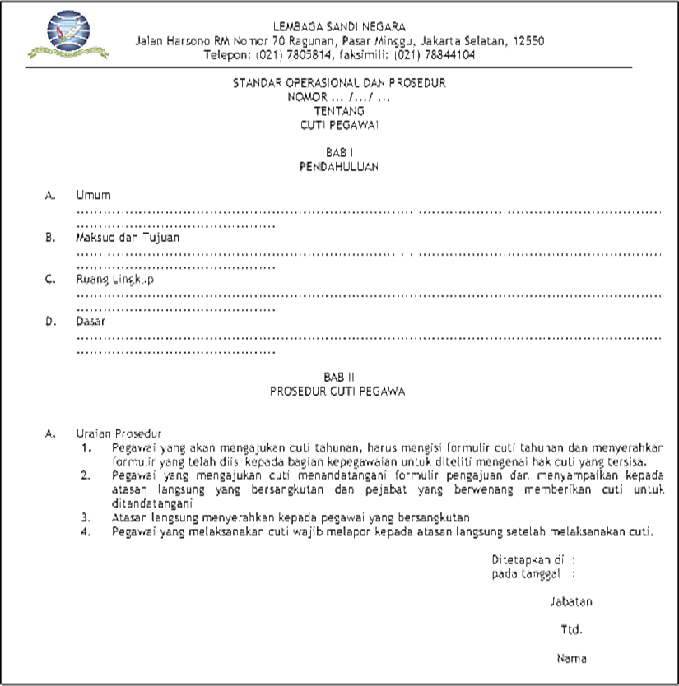

Gambar 1. Simple Steps
- Hierarchical steps
Hierarchical steps lebih terinci daripada jenis-jenis SOP simple steps, dimana pada SOP initerdapat kalimat dan terdapat sub-kalimat sehingga memudahkan operator untuk memahaminya.Jenis SOP ini cocol untuk digunakan untuk prosedur yang cukup panjang, yakni jika proses yangakan ditulis lebih dari 10 langkah, dan tidak mempunyai banyak keputusan. Contoh SOP jenis hierarchical steps:

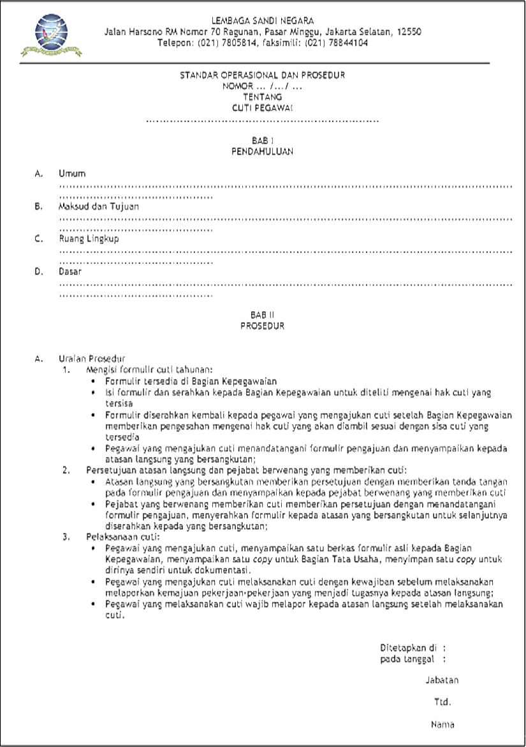

Gambar 2. Hierarchical steps
- Graphic Format
Graphic format merupakan pengambangan dari SOP Hierarchical steps, dimana dalam penulisannya SOP jenis ini menyertakan gambar-gambar atau diagram untuk mempermudah pengertiannya. Grafik yang digunakan dapat menyederhanakan suatu prosedur dari bentuk yang panjang menjadi lebih singkat. SOP jenis ini biasanya dipakai untuk prosedur yang cukup panjang, yakni jika proses yang akan ditulis lebih dari 10 langkah. Dalam pembuatan SOP jenisini sebaiknya gunakan kalimat singkat yang dapat membantu untuk menjelaskan maksud dari gambar atau diagram yang ada, dan jika memungkinkan, gambar atau diagram yang digunakandapat mengilustrasikan tujuan dari prosedur tersebut. Contoh SOP jenis graphic format:

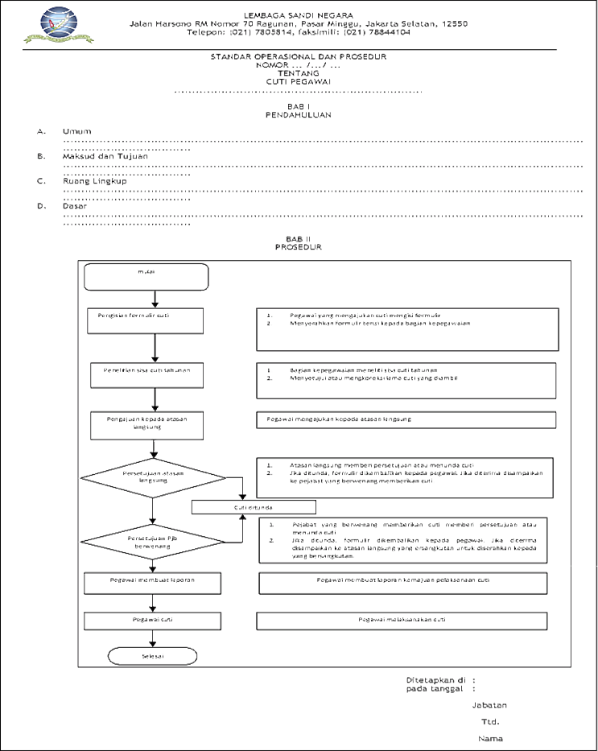

Gambar 3. Graphic Format
- Flowchart merupakan grafik sederhana yang menjelaskan langkah-langkah proses dalam pembuatan suatu keputusan, flowchart berisi pertimbangan, langkah-langkah dan juga pengambilan keputusan dalam suatu prosedur kerja. Apabila dalam suatu prosedur kerjadibutuhkan banyak pengambilan keputusan sebaiknya menggunakan flowchart untuk mempermudah pengertian prosedur yang dilakukan, dimana didalam flowchart akan dijelaskanlangkah-langkah mana yang harus dipilih dan apa yang harus dilakukan setelah langkah tersebut diambil. Flowchart menggunakan symbol-simbol yang mempresentasikan suatu tindakan.Contoh simbol-simbol yang digunakan pada SOP jenis flowchart:
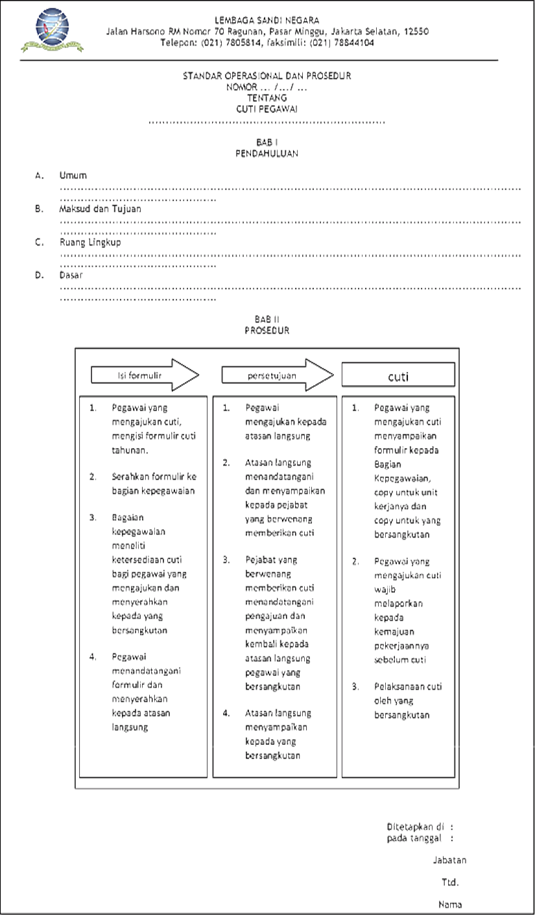

Gambar 4. Graphic Format

  - Format
    - Format SOP
Pada suatu SOP akan tergambar identifikasi, pengendalian, kemampuan selusur, konsistensi, dan akuntabilitas. Suatu SOP hendaklah mempunyai format sebagai berikut :
  - Nama lembaga, nama selain pada kop juga ada pada setiap halaman.
  - Judul, judul harus jelas terurai dan terukur. Karena, pada setiap prosedur diuraikan bagaimana mengerjakannya, judul mesti bergaya bahasa perintah (direktif) untuk menjelaskan ‘siapa mengerjakan apa’. Suatu SOP berjudul "Bahan bakar solar untuk injeksi motor Diesel ” tidak menggambarkan prosedur; lebih cocok diberi judul “Proses injeksi bahan bakar solar pada motor Diesel.” Gaya bahasa direktif, seperti., "Pengujian dari...," "Operasi dari...." atau "Perawatan dari...".
  - Halaman, harus tertulis "halaman 3 dari 7", ini menggambarkan ada kelanjutan.
  - Identifikasi dan Pengendalian, pada suatu Prosedur mesti teridentifikasi keunikannya. Identifikasi untuk mempersiapkan akuntabilitas, dan gambaran suatu dokumentasi sampai fasilitas dan masa kedaluwarsaan perubahan. Akuntabilitas dan gambaran prosedur berdasarkan pada sejumlah identifikasi atau kode, yang merupakan pengendalian (seperti., kapan dan berapa kali revisi atau jumlah edisi SOP dilakukan).
  - Tujuan, suatu tujuan atau sasaran prosedur mesti dapat diulang (repeat) dan dapat dikembangkan, dan dinyatakan dalam gaya bahasa perintah, seperti., operasi, prosedur, proses, monitoring, dan rutinitas perawatan dengan perusahaan ABC dand XYZ sistem WFI.
  - Ruang lingkup. Ruang lingkup (scope) harus mempunyai batas penggunaan prosedur. Apakah itu, sampel tertentu sesuai pengujian dengan metode ini? Apakah operasi ini terpakai hanya pada perlengkapan tertentu atau bagian tertentu? Apakah ada batasan kapasitas, volume prosedur?
  - Tanggung Jawab. Siapa bertanggung jawab melaksanakan uraian pekerjaan? Siapa melaporkan pekerjaan? Apakah diperlukan pelatihan khusus atau sertifikat? Pada sesi ini dibatasi karyawan yang melaksanakan, seperti: siapa yang mempunyai atau sesuai kualifikasi dalam melaksanakan uraian pekerjaan. Itu akan diatur suatu tahapan untuk sejumlah detail dalam dokumen berikut.
  - Prosedur. Uraikan prosedur dalam langkah demi langkah (step-by-step) atau kronologis cara kerja. Gunakan kata kerja aktif dan pernyataan langsung, seperti., "Tambahkan 100.0 ml air murni, PN 0128."
  - Kebutuhan Perhitungan / Penanganan data / Dokumensi. Uraikan bagaimana data mentah diolah dan dilaporkan. Sediakan contoh perhitungan, bila ada.
    - Format SOP Rumah Sakit
- Sesuai dengan lampiran SE dari Direktur Pelayanan Medik Spesialistik YM. 00.02.2.2.837 tertanggal 1 Juni 2001, perihal bentuk SOP
- Mulai diberlakukan Januari 2002
- Format ini dapat diberi tambahan (judul) materi sesuai dng ketentuan yang berlaku di RS yang bersangkutan, kebutuhan RS, dan atau standar profesi terkait

  - Jenis dan Ruang Lingkup SOP Rumah Sakit
    - SOP pelayanan profesi : dalam hal ini terdapat dua kelompok.
  - SOP untuk aspek keilmuan adalah SOP mengenai proses kerja untuk diagnostik dan terapi, meliputi :
    - Pelayanan medis, meliputi : Komite medik / SMF, Rawat Inap, Rawat Jalan, Pelayanan Gawat Darurat, ICCU/ICU, Kamar Bedah dan sebagainya. Contoh : SOP untuk Diagnostik/terapi
    - Pelayanan penunjang, meliputi : Laboratorium, Radiologi, Rehabilitasi medis, Farmasi,dan sebagainya. Contoh : SOP pemeriksaan (teknis) Laboratorium
    - Pelayanan keperawatan. Contoh : SOP/Standar asuhan Keperawatan, SOP persiapan pasien Operasi
  - SOP untuk aspek manajerial adalah SOP mengenai proses kerja yang menunjang SOP keilmuan dan pelayanan pasien non-keilmuan.
Contoh : Prosedur Dokter Jaga Ruangan, Prosedur Konsultasi Medis
    - SOP administrasi mengatur tata cara kegiatan dalam organisasi termasuk hubungan antar unit kerja dan kegiatan – kegiatan non medis.
SOP administrasi mencakup:
  - Perencanaan program/kegiatan
  - Keuangan
  - Perlengkapan
  - Kepegawaian
  - Pelaporan
Contoh : Prosedur Pendaftaran Pasien

  - Pengaruh SOP Rumah Sakit
Dalam Kepmenkes No. 004 tahun 2003 tentang kebijakan dan strategi desentralisasi bidang kesehatan disebutkan salah satu tujuan strategis adalah upaya penataan manajemen kesehatan di era desentralisasi. Salah satu langkah kunci dalam tujuan tersebut adalah mengembangkan sub sistem pemeliharaan dan optimalisasi pemanfaatan sarana dan alat kesehatan.
Dan dalam langkah kunci 28 Kepmenkes tersebut di atas dinyatakan bahwa keberhasilan penyelenggaraan pelayanan kesehatan di rumah sakit atau fasilitas pelayanan dapat tercapai bila tersedia biaya operasional dan pemeliharaan sarana dan alat kesehatan yang memadai dan untuk itu haruslah disusun petunjuk teknis dan standart operational procedure (SOP) tentang pemeliharaan dan optimalisasi pemanfaatan sarana rumah sakit dan alat kesehatan. (Depkes RI, 2003)
Peningkatan efisiensi dan efektifitas tersebut dapat dilakukan dengan beberapa cara antara lain adanya suatu guideline atau Standart Operational Procedure (SOP) misalnya, dalam hal pemeliharan dan pemanfaatan sarana kesehatan dan alat kesehatan, kalibrasi dan pemeliharaan rutin, pelatihan tehnisi dan operator alat, sosialisasi SOP pada seluruh unit pemakai sarana dan alat kesehatan di rumah sakit yang bersangkutan serta tersedianya suku cadang.
Perencanaan pengadaan sarana dan alat kesehatan yang matang sesuai kebutuhan baik dari sisi provider maupun konsumen akan meningkatkan pemanfaatan secara optimal. Sebaliknya, jika tata laksana rumah sakit tidak sesuai dengan standart yang telah ditetapkan, akan mengakibatkan kerugian yang besar pada pasien, pengunjung, bahkan pihak rumah sakit.

  - Tim Penyusun SOP
- Penulis SOP (author)
- Pelaksana di lapangan (employee)
- Pengawas lapangan (supervisor)
- Atasan pengawas (manager)

  - Langkah-langkah Penyusunan SOP
Inti dari disusunnya buku Panduan Pembuatan SOP tentang Tata Kelola Data ini adalah memberikan pedoman praktis bagi penyusun, pengimplementasi dan pengendali SOP di dalam unit kerja adalah tahap-tahap teknis penyusunan SOP.
Tahap-tahap teknis penyusunan SOP adalah sebagai berikut:
      - Tahap Persiapan
Tahapan ini bertujuan untuk memahami kebutuhan penyusunan atau pengembangan SOP serta menyusun alternatif tindakan yang harus dilakukan oleh unit kerja yang terdiri dari 4 (empat) langkah, yaitu :
a. Mengetahui kebutuhan.
b. Mengevaluasi dan menilai kebutuhan
c. Menetapkan kebutuhan
d. Menetapkan alternatif tindakan
Produk dari tahapan ini adalah keputusan mengenai alternatif tindakan yang akan dilakukan.
      - Tahap Pembentukan Organisasi Tim
Tahapan ini bertujuan untuk menetapkan orang atau tim dari unit kerja yang bertanggungjawab untuk melaksanakan alternative tindakan yang telah dibuat dalam tahap persiapan. Tahapan ini mencakup 5 (lima) langkah, yaitu:
a. Menetapkan orang atau tim dari unit kerja yang bertugas sebagai penanggungjawab pelaksana
b. Menyusun pembagian tugas pelaksanaan
c. Menetapkan orang yang diberi tanggungjawab atas pelaksanaan secara garis besar.
d. Menetapkan mekanisme control pekerjaan
e. Membuat pedoman pembagian pekerjaan dan control pekerjaan
Produk dari tahap ini adalah pedoman pembagian tugas dan kontrol pekerjaan.
      - Tahap Perencanaan
Tahapan ini bertujuan menyusun serta menetapkan strategi, metodologi, rencana dan program kerja yang akan digunakan oleh tim pelaksana penyusunan. Tahap ini terdiri dari 4 (empat) langkah, yaitu:
a. Menyusun strategi dan metodologi kerja.
b. Menyusun perencanaan kerja
c. Menyusun program-program kerja rinci
d. Menyusun pedoman perencanaan dan program kerja rinci
Produk dari tahap ini adalah pedoman perencanaan dan program kerja rinci.
      - Tahap Penyusunan
Tahapan ini bertujuan untuk melaksanakan penyusunan SOP sesuai dengan perencanaan yang telah ditetapkan. Tahap ini terdiri dari 5 (lima) langkah, yaitu:
- Mengumpulkan informasi terkait dengan metode pendekatan pengumpulan yaitu dengan metode pendekatan system atau risiko kegiatan.
- Mengumpulkan informasi pelengkap, yaitu alur otorisasi, kebijakan, pihak yang terlibat, formulir, kaitan dengan prosedur lain, dan kode prosedur.
- Menetapkan metode dan teknik penulisan SOP yang dipilih.
- Melaksanakan penulisan SOP.
- Membuat draft pedoman SOP.
Produk dari tahapan ini adalah draft pedoman SOP.
      - Tahap Uji Coba
Tahapan ini bertujuan menerapkan SOP dalam bentuk uji coba draft pedoman SOP yang telah dibuat dalam tahap penyusunan. Tahap ini terdiri dari 6(enam) langkah yaitu:
- Merancang metodologi uji coba.
- Mempersiapkan materi uji coba.
- Menetapkan tim pelaksana uji coba.
- Mempersiapkan sarana uji coba.
- Melaksanakan uji coba.
- Menyusun laporan hasil uji coba.PDT-PS/SOP-1 7 Mei 2012
Produk dari tahap ini adalah laporan hasil uji coba yang digunakan untuk melakukan penyempurnaan draft pedoman SOP.
      - Tahap Penyempurnaan
Tahapan ini bertujuan menyempurnakan pedoman SOP berdasarkan laporan hasil uji coba yang dilakukan pada tahap sebelumnya. Tahap ini terdiri dari 6 (enam) langkah, yaitu:
- Mendiskusikan laporan hasil uji coba.
- Merancang dan merencanakan langkah-langkah penyempurnaan pedoman SOP
- Menyusun pembagian tugas penyempurnaan
- Melaksanakan penyempurnaan
- Melakukan uji coba terbatas dengantim atau tim penyeimbang (counterpart) atau kelompok fokus (focus group) yang dibentuk secara khusus.
- Menyusun pedoman SOP akhir (final manual)
- Produk dari tahap ini adalah pedoman SOP akhir (final manual atau final guidance) yang dapat digunakan sebagai pedoman standar dalam unit kerja.

      - Tahap Implementasi
Tahapan ini bertujuan untuk mengimplementasikan pedoman SOP akhir secara menyeluruh dan standar dalam organisasi. Tahap ini terdiri dari 6 (enam) langkah, yaitu:
- Merancang metodologi implementasi.
- Mempersiapkan materi implementasi.
- Menetapkan tim pelaksana implementasi
- Mempersiapkan sarana implementasi.
- Melaksanakan implementasi.
- Menyusun laporan implementasi.
Produk dari tahap ini adalah laporan implementasi yang akan menjadi dasar dalam melakukan tahapan pemeliharaan dan audit.
      - Tahap Pemeliharaan dan Audit
Tahapan ini merupakan tahap akhir dari seluruh tahap-tahap teknis penyusunan SOP dan bertujuan untuk menyelenggarakan pemeliharaan dan audit atas pelaksanaan penerapan SOP dalam organisasi selama periode tertentu. Tahapan ini terdiri dari 7 (tujuh) langkah, yaitu:
- Merencanakan kegiatan pemeliharaan dan audit atas pedoman SOP yang
- diterapkan.
- Mempersiapkan tim pemeliharaan dan audit.
- Melaksanakan pemeliharaan dan audit.
- Membuat laporan setiap kegiatan pemeliharaan dan audit.
- e. Menyimpulkan temuan-temuan di dalam laporan kegiatan pemeliharaan dan audit dan menyusun perencanaan perbaikan yang diperlukan.
- Melaksanakan perbaikan sesegera mungkin bila perbaikan yang dilakukan kecil dan bersifat rutin.
- Melaksanakan tahap-tahap teknis penyusunan SOP dari awal jika perbaikan yang harus dilakukan besar dan bersifat tidak rutin.
Produk dari tahap ini adalah : (i) laporan perbaikan rutin, dan (ii) laporan kebutuhan perbaikan besar atas SOP.
Penyusunan SOP dalam organisasi atau uni kerja harus dilakukan melalui tahap-tahap yang sistematis berpedoman pada tahapan-tahapan teknis yang telah disajikan. Setiap tahap akan menghasilkan produk yang menjadi dasar bagi pelaksanaan tahap yang berikutnya. Tahap-tahap ini merupakan siklus yang harus dilaksanakan secara berurutan.

  - Evaluasi
- Tujuan : membudayakan internal audit
- Evaluasi dilaksanakan berkala, maksimal 3 th sekali sesuai kebutuhan dalam melaksanakan SOP tersebut.
- Tetapkan pelaksana evaluasi
- Buat protap tata cara evaluasi SOP. Kembangkan format/check list evaluasidan hasil evaluasi.

  - Perubahan atau Revisi
Yang dimaksud dengan revisi adalah kegiatan atau usaha untuk memperbaiki suatu SOP, yang perlu diperbaiki isinya baik sebagian maupun seluruh isi SOP. Revisi perlu dilakukan bila :
- Prosedur kerja/urutan kerja tidak sesuai lagi dengan keadaan yang ada.
- Adanya perkembangan ilmu dan teknologi
- Adanya perubahan organisasi atau kebijakan baru
- Pergantian direktur SOP tidak perlu direvisi

2.13 Cara Pengisian SOP
Berikut ini adalah Format SOP KARS. Lihat juga format SOP agar lebih paham, langkah-langkahnya pengisian SOP adalah sebagai berikut:

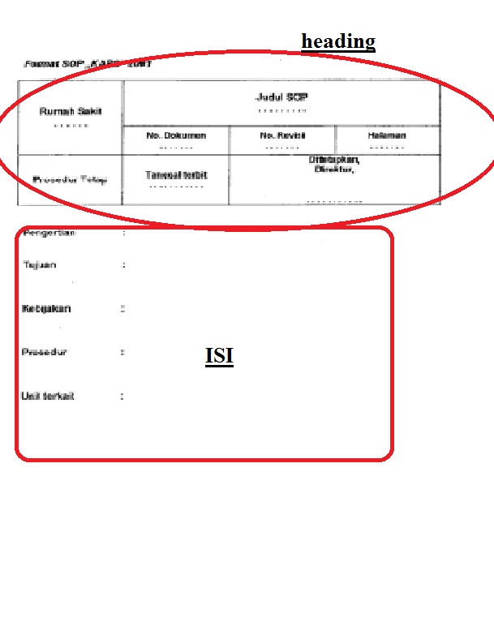

Gambar 5. Cara Pengisian SOP
        - Kotak heading.
- Heading dan kotaknya dicetak pada setiap halaman
- Kotak Rumah Sakit diberi nama dan logo Rumah Sakit (bila Rumah Sakit mempunyai logo)
- Judul SOP : diberi judul/nama SOP sesuai proses kerjanya, misal : Konsultasi medis, Biopsi ginjal, Persiapan pasien operasi, konsultasi medis di UGD, rujukan dan pindah rawat, dan lainnya.
- No. Dokumen : diisi sesuai dengan ketentuan penomoran yang berlaku di RS tersebut. Hal ini diperlukan agar sisteatis dan keseragaman.
- No. revisi : diisi dengan status revisi, bisa menggunakan huruf atau angka. Contoh penggunaan huruf : dokumen baru diberi huruf A, dokumen revisi I diberi huruf B,dan seterusnya; Contoh penggunaan angka : untuk dokumen baru diberi nomor 00, dokumen revisi pertama diberi angka 01, dan seterusnya.
- Halaman : diisi nomor halaman dengan mencantumkan juga total halaman untuk SOP tersebut. Misal SOP dengan 5 halaman halaman peratma : 1/5; halaman kedua 2/5,dan seterusnya.
- Prosedur tetap diberi penamaan sesuai ketentaun (istilah) yang digunakan RS, misalnya Prosedur, Prosedur tetap, Petunjuk pelaksanaan, prosedur kerja,dan sebagainya.
- Tanggal terbit : diberi tanggal sesuai dengan tanggal terbitnya yang harus sesuai dengan tanggal diberlakukannya SOP tersebut
- Ditetapkan Direktur : diberi tanda tangan Direktur dan nama jelas
- Kotak heading pada halaman-halaman berikutnya dapat hanya memuat : kotak nama RS, judul SOP, No dokumen, No revisi dan halaman
- Isi SOP
- Pengertian : berisi penjelasan dan atau definisi tentang istilah yang mungkin sulit dipahami atau menyebabkan salah pengertian
- Tujuan : berisi tujuan pelaksanaan SOP secara spesifik. Kata kunci : “Sebagai acuan penerapan langkah-langkah untuk ……………..”
- Kebijakan : berisi kebijakan (RS dan atau bidang/departemen) yang menjadi dasar dan garis besar dibuatnya SOP tersebut. Dapat berisi (terkait dengan) beberapa kebijakan yang mendasari SOP tersebut. Dapat juga terjadi satu kebijakan menjadi dasar beberapa SOP, sehingga tercantum dalam beberapa SOP yang “dipayungi”
- Prosedur: bagian ini merupakan bagian utama yang menguraikan langkah – langkah kegiatan untuk menyelesaikan proses kerja tertentu, dan petugas yang berwenang. Didalamnya dapat dicantumkan alat/formulir/fasilitas yanag digunakan, waktu, frekuensi dalam proses kerja yang digunakan. Bila memungkinkan, diuraikan secara lengkap unsur - unsura yang menyangkut : siapa, dimana, kapan, dan bagaimana (Who, what, where, when, how)
- Unit terkait: berisi unit-unit yang terkait dan atau prosedur terkait dalam proses kerja tersebut.

BAB III
PATIENT SAFETY

3.1 Pengertian
1. Pengertian Keselamatan
Menurut KBBI:
“Selamat adalah terhindar dari bencana, man sentosa, sejahtera, tidak kurang suatu apa, sehat, tidak mendapat gangguan, dan kerusakan. Keselamatan adalah keadaan dari selamat. Sehingga keselamatan adalah keadaan dari terhindar dari bencana, man sentosa, sejahtera, tidak kurang suatu apa, sehat, tidak mendapat gangguan, dan kerusakan”
2. Pengertian Pasien
Menurut KBBI:
“pasien adalah seseorang yang memperoleh pelayanan tinggal atau dirawat pada suatu unit pelayanan kesehatan tertentu; yang dirawat di rumah sakit”
3. Pengertian Patient Safety
Beberapa pengertian Patient Safety:
- Menurut KKP-RS (2008):
“Patient safety adalah pasien bebas dari cedera yang tidak seharusnya terjadi atau bebas dari cedera yang potensial akan terjadi (penyakit,cedera fisik/sosial psikologis, cacat, kematian ) terkait dengan pelayanan kesehatan.”
- Menurut Peraturan Menteri Kesehatan Republik Indonesia Nomor 1691/Menkes/Per/VIII/2011:
“Keselamatan pasien rumah sakit adalah suatu sistem dimana rumah sakit membuat asuhan pasien lebih aman yang meliputi asesmen risiko, identifikasi dan pengelolaan hal yang berhubungan dengan risiko pasien, pelaporan dan analisis insiden, kemampuan belajar dari insiden dan tindak lanjutnya serta implementasi solusi untuk meminimalkan timbulnya risiko dan mencegah terjadinya cedera yang disebabkan oleh kesalahan akibat melaksanakan suatu tindakan atau tidak mengambil tindakan yang seharusnya diambil.”
- Menurut IOM, Keselamatan Pasien (Patient Safety) didefinisikan sebagai freedom from accidental injury. Accidental injury disebabkan karena error yang meliputi kegagalan suatu perencanaan atau memakai rencana yang salah dalam mencapai tujuan.

- Menurut Pasal 43 UU Kesehatan No. 36 tahun 2009:
“Keselamatan pasien (patient safety) adalah proses dalam suatu rumah sakit yang memberikan pelayanan pasien yang lebih aman.”

3.2 Tujuan
- Mencegah dan menurunkan kejadian yang tidak diharapkan dari kesalahan medis (Medical Error) di RS
- Peningkatan Keselamatan Pasien dan menciptakan budaya keselamatan pasien di RS
- Mencegah terjadinya kesalahan yang diketahui / tampak serta mengurangi akibat dari kesalahan tersebut
- Terlaksananya program-program pencegahan sehingga tidak terjadi pengulangan kejadian tidak diharapkan.

3.3 Dasar Hukum
1. Keselamatan Pasien sebagai Isu Hukum
- Pasal 53 (3) UU No.36/2009
- Pasal 32n UU No.44/2009
- Pasal 58 UU No.36/2009
2. Tanggung jawab Hukum Rumah sakit
  - Pasal 29b UU No.44/2009
  - Pasal 46 UU No.44/2009
  - Pasal 45 (2) UU No.44/2009
- Bukan tanggung jawab Rumah Sakit
Pasal 45 (1) UU No.44/2009 Tentang Rumah sakit
- Hak Pasien
  - Pasal 32e UU No.44/2009
  - Pasal 32j UU No.44/2009
  - Pasal 32q UU No.44/2009
- Kebijakan yang mendukung keselamatan pasien
Pasal 43 UU No.44/2009

3.4 Prinsip
- Kesadaran (awareness) tentang nilai keselamatan pasien rumah sakit.
- Komitmen memberikan pelayanan kesehatan berorientasi patient safety.
- Kemampuan mengidentifikasi faktor risiko penyebab insiden terkait patient safety.
- Kepatuhan pelaporan insiden terkait patient safety.
- Kemampuan berkomunikasi yang efektif dengan pasien tentang faktor risiko penyebab insiden terkait patient safety.
- Kemampuan mengdentifikasi akar masalah penyebab insiden terkait patient safety.
- Kemampuan memanfaatkan informasi tentang kejadian yang terjadi untuk mencegah kejadian berulang.
3.5 Konsep
3.5.1 Management Risk

1. Pengertian
- Menurut Smith, 1990 Manajemen Risiko didefinisikan sebagai proses identifikasi, pengukuran,dan kontrol keuangan dari sebuah risiko yang mengancam aset dan penghasilan dari sebuah perusahaan atau proyek yang dapat menimbulkan kerusakan atau kerugian pada perusahaan tersebut.
- Menurut Clough and Sears, 1994,Manajemen risiko didefinisikan sebagai suatu pendekatan yang komprehensif untuk menangani semua kejadian yang menimbulkan kerugian.
Jadi Manajemen risiko adalah proses pengelolaan risiko yang mencakup identifikasi, evaluasi dan pengendalian risiko yang dapat mengancam kelangsungan usaha atau aktivitas perusahaan.

2. Tujuan
Manajemen resiko bertujuan untuk meminimalisasi resiko kerugian

3. Manfaat
Menurut Fahmi (2010), dengan diterapkannya manajemen risiko di suatu perusahaan ada beberapa manfaat yang diperoleh:
- Memberikan arahan – arahan bagi perusahaan untuk melihat pengaruh – pengaruh yang mungkin timbul baik secaa jangka pendek dan jangka panjang.
- Perusahaan memiliki ukuran kuat sebagai pijakan dalam mengambil setiap keputusan, sehingga para manajer menjadi lebih berhati – hati dan selalu menempatkan ukuran – ukuran dalam berbagai keputusan.
- Mendorong para manajer dalam mengambil keputusan untuk selalu menghindari risiko dan menghindari dari pengaruh terjadinya kerugian khususnya kerugian segi finansial.
- Memungkinkan perusahaan memperoleh risiko kerugian yang minimum.
- Dengan adanya konsep manajemen risiko yang dirancang secara detail maka artinya perusahaan telah membangun arah dan mekanisme secara sustainable (berkelanjutan).

4. Tahapan Manajemen Resiko
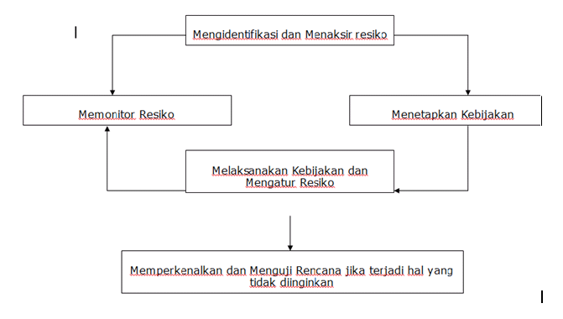

Bagan 3. Tahapan Manajemen Resiko

5. Prinsip Manajemen Resiko
- Transparansi
Prinsip ini mensyaratkan agar seluruh potensi risiko yang ada pada suatu aktivitas, khususnya transaksi, dibeberkan secara terbuka. Risiko yang tersembunyi/disembunyikan akan menjadi sumber permasalahan terbesar dan, per definisi, tidak akan dapat dikelola dengan baik.
- Pengukuran yang Akurat
Prinsip ini mewakili sisi sains dari konsep Manajemen Risiko, dan mensyaratkan investasi berkesinambungan untuk berbagai teknik dan alat yang akan digunakan sebagai syarat dari proses Manajemen Risiko yang kuat.
- Informasi Berkualitas yang Tepat Waktu
Prinsip ini akan turut menentukan akurasi pengukuran dan kualitas keputusan yang diambil. Sebaliknya tidak terpenuhinya prinsip ini bisa membawa manajemen pada suatu keputusan yang berisiko fatal.
- Diversifikasi
Sistem Manajemen Risiko yang baik menempatkan konsep diversifikasi sebagai sesuatu yang penting untuk dicermati. Hal ini menuntut pola pemantauan yang konstan dan konsisten. Asumsinya adalah bahwa konsentrasi (Risiko) dapat muncul setiap saat seiring dengan berbagai perubahan yang terjadi di dunia.
- Independensi
Berdasarkan prinsip independensi, keberadaan suatu kelompok Manajemen Risiko yang independen makin dianggap sebagai suatu keharusan. Prinsip ini tidak sekedar berbicara tentang kewenangan dan level tanggung jawab dari kelompok Manajemen Risiko dan kelompok/unit lainnya dalam perusahaan, melainkan juga tentang tentang visi perusahaan dan kualitas interrelasi antara kelompok Manajemen Risiko dengan kelompok/unit lainnya, dan juga antar kelompok/unit yang melaksanakan transaksi dengan mengambil risiko tertentu.
- Pola Keputusan yang Disiplin
Porsi sains dalam konsep Manajemen Risiko memang telah memberikan banyak kontribusi bagi kemampuan Manajemen Risiko dalam melakukan pengukuran risiko namun kualitas keputusan tetap saja tergantung pada bagaimana manajemen memutuskan cara terbaik untuk menggunakan alat/teknik tertentu dan memahami keterbatasan yang dimiliki oleh alat/teknik tersebut.
- Kebijakan
Prinsip ini mensyaratkan bahwa tujuan dan strategi Manajemen Risiko suatu perusahaan harus dirumuskan dalam sebuah Policy, Manual dan Procedure yang jelas. Policy harus secara jelas menjabarkan dan mendefiniskan filosofi Manajemen Risiko perusahaan dan menyediakan keseluruhan pendekatan yang digunakan serta organisasi dari proses pengambilan Risiko. Tujuan utama dari hal tersebut adalah untuk memberikan kejelasan mengenai proses Manajemen Risiko, baik untuk pihak internal maupun untuk pihak eksternal seperti regulator dan para analis.
Prinsip-prinsip tersebut di atas akan menjadi penentu arah dalam menyusun suatu kerangka kerja, suatu model Manajemen Risiko yang handal.
    - Quality Assurance
- Pengertian Mutu
- Mutu adalah gambaran total sifat dari suatu produk atau jasa pelayanan yang berhubungan dengan kemampuan untuk memberikan kebutuhan kepuasan pelanggan (ASQC dalam Wijoyo, 1999).
- Mutu adalah totalitas dari wujud serta ciri dari suatu barang atau jasa yang dihasilkan, didalamnya terkandung sekaligus pengertian akan adanya rasa aman dan terpenuhinya kebutuhan para pengguna barang atau jasa yang dihasilkan tersebut (Din ISO 8402, 1986).
- Mutu adalah kepatuhan terhadap standar yang telah ditetapkan (Crosby, 1984).
- Pengertian Quality Assurance
- Quality Assurance adalah suatu upaya yang berkesinambungan, sistematis dan objektif dalam memantau dan menilai pelayanan yang diselenggarakan dibandingkan dengan standar yang telah ditetapkan, serta menyelesaikan masalah yang ditemukan untuk memperbaiki mutu pelayanan (Maltos dan Keller, 1989).
- Quality Assurance adalah suatu proses untuk memperkecil kesenjangan antara penampilan yang ditemukan dengan keluaran yang diinginkan dari suatu sistem, sesuai dengan batas-batas teknologi yang dimiliki oleh sistem tersebut (Ruels dan Frank, 1988).
- Quality Assurance adalah suatu upaya terpadu yang mencakup identifikasi dan penyelesaian masalah pelayanan yang diselenggarakan, serta mencari dan memanfaatkan berbagai peluang yang ada untuk lebih meningkatkan mutu pelayanan (The American Hospital Association, 1988).
- Quality Assurance adalah suatu program berlanjut yang disusun secara objektif dan sistematis dalam memantau dan menilai mutu dan kewajaran pelayanan, menggunakan berbagai peluang yang tersedia untuk meningkatkan pelayanan yang diselenggarakan serta menyelesaikan berbagai masalah yang ditemukan (Joint Commission on Acreditation of Hospitals, 1988).
Pengertian pokok dari Quality Assurance mencakup tiga rumusan utama, antara lain rumusan kegiatan yang akan dilakukan, karakteristik kegiatan yang akan dilakukan, serta tujuan yang ingin dicapai dari pelaksanaan kegiatan tersebut.
- Tujuan program Quality Assurance mencakup dua hal yang bersifat pokok, yang jika disederhanakan dapat diuraikan sebagai berikut:
a) Tujuan antara
Tujuan antara yang ingin dicapai oleh program quality assurance ialah diketahuinya mutu pelayanan. Jika dikaitkan dengan kegiatan program quality assurance, tujuan ini dapat dicapai apabila masalah serta prioritas masalah mutu berhasil ditetapkan.
b) Tujuan akhir
Tujuan akhir yang ingin dicapai oleh program quality assurance ialah makin meningkatnya mutu pelayanan. Jika dikaitkan dengan kegiatan program quality assurance, tujuan ini dapat dicapai apabila masalah dan penyebab masalah mutu berhasil diatasi.
- Apabila quality assurance dapat dilaksanakan, banyak manfaat yang akan diperoleh. Secara umum beberapa manfaat yang dimaksudkan adalah:
- Dapat lebih meningkatkan efektifitas pelayanan kesehatan.
- Dapat lebih meningkatkan efesiensi pelayanan kesehatan.
- Dapat lebih meningkatkan penerimaan masyarakat terhadap pelayanan kesehatan.
- Dapat melindungi pelaksana pelayanan kesehatan dari kemungkinan munculnya gugatan hukum.
- Prinsip-prinsip dari quality assurance antara lain:
- Setiap orang didalam organisasi harus dilibatkan dalam penentuan, pengertian dan peningkatan proses yang berkelanjutan dengan mengontrol dan bertanggung jawab dalam setiap mutu yang dihasilkan oleh masing-masing orang.
- Setiap orang harus sepakat untuk memuaskan masing masing pelanggan baik pelanggan eksternal maupun pelanggan internal.
- Peningkatan mutu dilaksanakan dengan menggunakan metode ilmiah yaitu dengan menggunakan data untuk pengambilan keputusan, penggunaan alat-alat statistik dan keterlibatan setiap orang yang terkait.
- Adanya pengertian dan penerimaan terhadap suatu perbedaan yang alami.
- Pembentukan teamwork. Baik itu dalam part time teamwork, full time teamwork ataupun cross functionalteam.
- Adanya komitmen tentang pengembangan karyawan (development of employees) melalui keterlibatan di dalam pengambilan keputusan.
- Partisipasi setiap orang dalam merupakan dorongan yang positif dan harus dilaksanakan.
- Program pendidikan dan pelatihan dianggap sebagai suatu investment (modal) dalam rangka pengembangan kemampuan dan pengetahuan pegawai untuk mencapai potensi yang mereka harapkan.
- Supliers dan customer diintegrasikan dalam proses peningkatan mutu.
    - Good Clinical Goverments
- Pengertian
- Good Governance :
1) Penyelenggaraan pemerintahan yang amanah(Bintoro Tjokroamidjojo),
- Tata pemerintahan yang baik (UNDP),
- Pengelolaan pemerintahan yang baik dan bertanggungjawab (LAN)
- Arti secara sempit sebagai pemerintahan yangbersih.
- Clinic
Berasal dari kata Yunani = klinein = sandar =baring
Klinikos / Clinicus : bersandar, berbaring
Clinic : Pelayanan / Perawatan Kesehatan denganberbaring
Outpatient clinic: Fasilitas pelayanan kesehatanperorangan dgn berbaring
Inpatient clinic : Fasilitas pelayanan kesehatan kumunitas dgn berbaring
Polyclinic : Gabungan beberapa jenis Outpatient clinic

- Good Clinical Governance
Disebut juga Clinic Management merupakan bagian dari Corporate Governance yaitu kerangka kerja agar mutu pelayanan klinikselalu meningkat dan akuntabel, aman dengan standar yang tinggi, kreatif dan selalu berkreasi untuk menumbuh suburkan clinical environment.
- Tujuan
- Terbentuk Sistem yang selalu memantau mutu praktik klinik agar tetap berjalan padarelnya.
- Adanya Pengkajian Praktek Klinik untuk perbaikan yang berkelanjutan.
- Agar pelaku praktek Klinik memenuhi standar badan profesi nasional (kolegium)
- Prinsip
Komponen utama dari clinical governance adalah:
- garis tanggung jawab dan akuntabilitas untuk kualitas keseluruhan perawatan klinis;
- komprehensif program sistem peningkatan kualitas (termasuk audit klinis, mendukung dan menerapkan praktek berbasis bukti, menerapkan standar klinis dan pedoman, tenaga kerja perencanaan dan pengembangan);
- pendidikan dan rencana pelatihan;
- kebijakan yang ditujukan untuk mengelola risiko;
- prosedur terpadu untuk semua kelompok profesional untuk mengidentifikasi dan memperbaiki kinerja yang buruk.
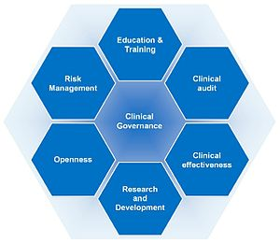
- Elemen

Gambar 6. Elemen Good Clinical Governance
    - Grading Risk
      - Pengertian
Dalam penilaian risiko kita melihat:
- Bahaya, yang merupakan situasi dengan berpotensi menimbulkan kerusakan, dan
- Risiko, yang didefinisikan sebagai probabilitas bahwa efek samping tertentu akan terjadi dijangka waktu tertentu atau sebagai hasil dari situasi spesifik.
Risiko adalah kombinasi dari kemungkinan dan konsekuensi dari bahaya disadari. Sebuah risiko klinis atau risiko kesehatan adalah kemungkinan hasil buruk akibat dari penyelidikan klinis, pengobatan atau perawatan pasien.
      - Lima langkah untuk penilaian risiko:
- Identifikasi bahaya (apa yang bisa salah?)
- Tentukan siapa yang dirugikan dan bagaimana
- (Apa yang bisa salah? Yang terkena bahaya tersebut?)
- Mengevaluasi risiko (seberapa buruk seberapa sering?)dan memutuskan tindakan pencegahan (ada kebutuhan untuk tindakan lebih lanjut?)
- Rekam temuan Anda, tindakan yang diusulkan dan mengidentifikasi siapa yang akan memimpin pada tindakan apa.Catat tanggal pelaksanaan.
- Meninjau penilaian Anda dan memperbarui jika perlu
      - Risk grading Matrix
Level | frekuensi | Kejadian aktual
1 | Sangat jarang | Dapat terjadi dalam lebih dari 5 tahun
2 | jarang | Dapat terjadi dalam 2-5 tahun
3 | mungkin | Dapat terjadi tiap 1-2 tahun
4 | sering | Dapat terjadi beberapa kali dalam setahun
5 | Sangat sering | Terjadi dalam minggu/bulan
Tabel 1. probabilitas/frekuensi/likelihood
      - Insiden keselamatan
Insiden keselamatan pasien yang selanjutnya disebut insiden adalah setiap kejadian yang tidak disengaja dan kondisi yang mengakibatkan atau berpotensi mengakibatkan cedera yang dapat dicegah pada pasien, terdiri dari Kejadian Tidak Diharapkan, Kejadian Nyaris Cedera, Kejadian Tidak Cedera dan Kejadian Potensial Cedera.
- Kejadian Tidak Diharapkan, selanjutnya disingkat KTD adalah insiden yang mengakibatkan cedera pada pasien.
- Kejadian Nyaris Cedera, selanjutnya disingkat KNC adalah terjadinya insiden yang belum sampai terpapar ke pasien.
- Kejadian Tidak Cedera, selanjutnya disingkat KTC adalah insiden yang sudah terpapar ke pasien, tetapi tidak timbul cedera.
- Kondisi Potensial Cedera, selanjutnya disingkat KPC adalah kondisi yang sangat berpotensi untuk menimbulkan cedera, tetapi belum terjadi insiden.
- Kejadian sentinel adalah suatu KTD yang mengakibatkan kematian atau cedera yang serius.
    - Root Cause Analysis
      - Pengertian
Metode pemecahan masalah yang mencoba untuk mengidentifikasi ‘akar penyebab’ dari kesalahan atau masalah yang menyebabkan masalah tersebut terjadi.
      - Prinsip
Mengidentifikasi faktor faktor yang mengakibatkan sifat, besarnya, lokasi, dan waktu dari suatu peristiwa yang menimbulkan bahaya yang telah terjadi dalam rangka mengidentifikasi apa perilaku, tindakan, kelambanan, atau kondisi yang perlu diubah untuk mencegah peristiwa tersebut terulang.

      - Metode
  - STEP:
  - Untuk kegiatan yang kompleks dengan melibatkan banyak orang
  - Membutuhkan runtutan waktu
  - FMEA:
      - Dapat mengetahui segala macam potensi yang menyebabkan kegagalan
      - Mudah dalam penerapan
  - FTA:
      - Mengidentifikasi banyak perbedaan penyebab kegagalana
      - Melibatkan banyak disiplin yang berbeda
      - Tools dalam RCA
Tools yang umum digunakan antara lain:
- Brainstorming : Proses dimana sebuah organisasi dapat dengan segera bertukar pendapat agar mengetahui masalah.
- Diagram Fish Bone : Teknik yang digunakan untuk mengidentifikasi penyebab sebuah masalah dengan mengguanakan diagram yang menyerupai ‘Tulang Ikan’
      - Main of RCA Report
        - Pengertian Incident
Dalam penjelasan ini mendeskripsikan semua hal yang terjadi, termasuk aspek insiden apa yang terjadi, kapan insiden itu terjadi, biaya yang dikeluarkan akibat kerugian yang ditimbulkan, alat yang digunakan.
        - Penyebab Langsung
Penyebab langsung dari insiden adalah keadaan yang segera mendahului kontak dan biasanya dapat dilihat atau dirasakan. Sebagai contoh jika insiden tersebut merupakan tumpahan minyak, penyebab langsung bisa disebabkan akibat segel yang dirusak.

        - Penyebab Dasar
Penyebab dasar adalah penyebab sebenarnya di balik penyebab langsung: alasan mengapa standar tindakan dan kondisi terjadi, faktor-faktor yang menyebabkan , saat pengdentifikasi, memungkinkan kontrol manajemen yang salah . Dalam kasus tumpahan minyak yang disebabkan oleh perusakan segel, Penyebab Dasar bisa jadi bahwa penyegelan yang digunakan adalah jenis yang salah, itu kegagalan desain atau pemasangan segel yang salah.
        - Kurangnya Pengawasan
Kurangnya Pengendalian berarti pengawasan tidak cukup dari kegiatan dari desain untuk perencanaan dan operasi. Pengendalian dicapai melalui standar dan prosedur untuk operasi, pemeliharaan dan akuisisi, dan tindak lanjut dari kegiatan ini. Jika tumpahan minyak terjadi karena pemasangan segel yang salah, Kurangnya Pengendalian dapat berhubungan dengan penyebab masalah tersebut.

  - Contoh Penyelenggaraan
1. Kasus

MENGUJI PALU HAKIM UNTUK SATU KASUS MALPRAKTEK
JAKARTA -- Akhir Januari setahun lalu, seorang wartawan lepas bernama Eko Warijadi meninggal dunia karena penyakit malaria. Tak ada yang salah dengan penanganan dokter yang dilakukan terhadapnya. Sayangnya, tim dokter dari Rumah Sakit Islam Cempaka Putih yang menanganinya mengakui penanganan medis yang dilakukan mereka tidak optimal lantaran si pasien terlambat dibawa ke RS tersebut.
Ihwal keterlambatan itu sendiri disebabkan, sebelumnya almarhum dibawa ke RS Haji Pondok Gede yang salah mendiagnosa penyakit si wartawan. Penyakit malaria yang dideritanya didiagnosa sebagai penyakit tifus yang otomatis ditangani dengan standar medis untuk penderita penyakit tifus.
Malang tak dapat dihindari akibat salah penanganan itu. Namun, sang istri yang juga seorang wartawati di situs berita detik.com merelakan kepergian si suami. Meski, diyakininya apa yang dialami oleh pasangan hidupnya itu adalah malpraktek dalam dunia kedokteran.
Tak demikian halnya dengan apa yang dilakukan oleh Indra Syafri Yacub yang kehilangan istri Ny Adya Vitry Harisusanti alias Ny Santi pada 19 Desember 2003 di RSCM. Syafri, yang warga Jalan Rajawali Selatan Jakarta Pusat mempersoalkan perlakuan medis yang didapatkan dari tim dokter terhadap istrinya dari sejumlah RS yang berbeda dalam kurun waktu dua bulan. Diantara diagnosa yang berbeda itu, menurut kuasa hukum Syafri dari LBH Jakarta, Taufik Basari adalah luka usus, kista, tumor kandungan dan miyoma.
Berihwal dari muntah darah yang dialami oleh Ny. Santi, berbagai dokter dari RS yang berbeda pun mendiagnosanya dengan hasil yang berbeda-beda. Tragis, ia menghembuskan nafas terakhir karena pemasangan alat suntik infus di bagian leher kanannya. Pemasangan infus itu sendiri dilakukan oleh tenaga medis yang tidak berhasil menemukan pembuluh darah nadi di tangan yang bersangkutan.
Kasus ini pun saat ini tengah berproses di Pengadilan Negeri Jakarta Pusat (PN Jakpus) melalui gugatan perdata yang diajukan Syafri kepada RSCM, RS Pelni Petamburan dan RS PMI Bogor serta delapan orang dokternya. Setelah digelar persidangan pertama pada 18 Maret 2004, PN Jakpus memberikan tenggat waktu 22 hari bagi kedua pihak untuk mediasi. Dalam tahap pertama mediasi ini sendiri, kedua pihak belum juga menemukan kata sepakat.
Gugatan ganti rugi senilai materiil Rp 47,3 juta dan imateriil Rp 3 miliar atas tuduhan malpraktek yang dilakukan pihak tergugat di persidangan perdana yang digelar di Pengadilan Negeri Jakarta Pusat, Kamis (18/3). Gugatan itu dirincikan; Rp 17,8 juta kepada RS PMI Bogor, Rp 25,5 juta terhadap RS Pelni, dan sisanya ditanggung RSCM.
Dasar gugatan perbuatan melawan hukum yang dilakukan oleh para tergugat adalah tindakan-tindakan para tergugat melanggar Undang-Undang Kesehatan No. 23 Tahun 1992. Para tergugat juga dinilai melanggar Kode Etik Dokter dan Kode Etik Rumah Sakit dengan tindakan yang dilakukan terhadap istri Syafri.

b. Pembahasan studi kasus
Dari contoh kasus di atas kita dapat menyimpulkan bahwa di Rumah Sakit tersubut tidak menerapkan prinsip Patient Savety. Pada contoh kasus di atas terdapat dua kasus yang berbeda.
Yang pertama adalah kematian seorang wartawan dikarenakan kesalahan diagnosa penyakit yang dideritanya dan juga kesalahan penanganan yang dilkukan oleh tim dokter. Dia yang seharusnya terserang malaria, didiagnosa hanya terserang penyakit tipus dan tim dokter menanganinya dengan berdasarkan diagnosa tersebut.
Hal ini jelas – jelas telah menyimpang dari tujuan Patient Safety secara internasional poin pertama, yakni Identify patients correctly (mengidentifikasi pasien secara benar). Tim dokter yang menangani penyakit wartawan ini tidak mendiagnosis penyakit yang dideritanya dengan tepat.
Masalah ini juga termasuk dari salah satu elemen Patient Safety, yakni adverse drug events (ADE)/ medication errors (ME) (ketidakcocokan obat/kesalahan pengobatan), terutama pada aspek kesalahan pengobatan, karena kesalahan pengenalan pasien / diagnosa, tim dokter salah memberikan penanganan medis dan pengobatan yang seharusnya, sehingga menyebabkan meninggalnya pasien.
Pada kasus yang kedua, seorang pasien meninggal akibat kesalahan tidakan medis yang fatal, yakni pemasangan jarum infus yang seharusnya dipasang di tangan pasien malah dipasang di daerah leher pasien, yang sebelumnya telah mendapat banyak diagnosa – diagnosa yang berbeda dari beberapa rumah sakit.
Pada kasus kedua ini ada kemiripan dengan kasus pertama, yakni penyimpangan dari tujuan Patient Safety secara internasional poin pertama, yakni Identify patients correctly (mengidentifikasi pasien secara benar). Tim dokter dari beberapa RS yang menangani pasien ini tidak mendiagnosis penyakit yang dideritanya dengan tepat dan berbeda antara RS satu dengan yang lainnya.
Namun yang membedakan antara keduanya adalah, penyebab utama kasus kedua adalah penyimpangan pada tujuan Eliminate wrong-site, wrong-patient, wrong procedure surgery (mengeliminasi kesalahan penempatan, kesalahan pengenalan pasien, kesalahan prosedur operasi), karena tim medis yang merawat pasien ini salah menempatkan jarum infus pada leher pasien, bukan pada tangannya, sehingga menyebabkan pasien meninggal.

c. Solusi
Kejadian – kejadian pada kasus di atas termasuk kejadian yang tidak diinginkan / KTD, yang seharusnya bisa dihindari apabila benar – benar memperhatikan tujuan dan elemen pasien safety, serta menerapkan Sembilan Solusi Life-Saving Keselamatan Pasien Rumah Sakit dengan benar.
Dan pada kasus di atas beberapa dari Sembilan Solusi Life-Saving Keselamatan Pasien Rumah Sakit yang bisa di terapkan adalah:
    - Pastikan Identifikasi Pasien.
Kegagalan yang meluas dan terus menerus untuk mengidentifikasi pasien secara benar sering mengarah kepada kesalahan pengobatan, transfusi maupun pemeriksaan; pelaksanaan prosedur yang keliru orang; penyerahan bayi kepada bukan keluarganya, dan sebagainya. Rekomendasi ditekankan pada metode untuk verifikasi terhadap identitas pasien, termasuk keterlibatan pasien dalam proses ini; standardisasi dalam metode identifikasi di semua rumah sakit dalam suatu sistem layanan kesehatan; dan partisipasi pasien dalam konfirmasi ini; serta penggunaan protokol untuk membedakan identifikasi pasien dengan nama yang sama.
- Hindari Salah Kateter dan Salah Sambung Slang (Tube).
Slang, kateter, dan spuit (syringe) yang digunakan harus didesain sedemikian rupa agar mencegah kemungkinan terjadinya KTD (Kejadian Tidak Diharapkan) yang bisa menyebabkan cedera atas pasien melalui penyambungan spuit dan slang yang salah, serta memberikan medikasi atau cairan melalui jalur yang keliru. Rekomendasinya adalah menganjurkan perlunya perhatian atas medikasi secara detail/rinci bila sedang mengenjakan pemberian medikasi serta pemberian makan (misalnya slang yang benar), dan bilamana menyambung alat-alat kepada pasien (misalnya menggunakan sambungan dan slang yang benar).

BAB IV
KESIMPULAN
Akreditasi merupakan suatu proses pengakuan yang diberikan kepada rumah sakit dalam rangka peningkatan nilai mutu dengan keberhasilan suatu rumah sakit dalam memenuhi standar pelayanan rumah sakit yang bertujuan untuk meningkatkan mutu pelayanan rumah sakit.
Standard Operating Procedure (SOP) merupakan suatu pedoman atau acuan untuk melaksanakan tugas pekerjaan sesuai denga fungsi dan alat penilaian kinerja instansi pemerintah berdasarkan indikator-indikator teknis, administratif dan prosedural sesuai tata kerja, prosedur kerja dan sistem kerja pada unit kerja yang bersangkutan dimana tujuan utama dari penyusunan SOP adalah untuk mempermudah setiap proses kerja dan meminimalisir adanya kesalahan di dalam proses pengerjaannya.
Menurut IOM, Keselamatan Pasien (Patient Safety) didefinisikan sebagai freedom from accidental injury. Accidental injury disebabkan karena error yang meliputi kegagalan suatu perencanaan atau memakai rencana yang salah dalam mencapai tujuannya yaitu peningkatan keselamatan pasien dan menciptakan budaya keselamatan pasien di RS. Dalam Patient Safety terdapat konsep-konsep seperti management risk, good clinical governance, grading risk, quality assurance, dan root cause analysis.

DAFTAR PUSTAKA
adhikurniawan.wordpress.com. 2012. Patient Safety. [online] Available at: <http://adhikurniawan.wordpress.com/8/> Accessed [07 Oct 2012]
itjen.kemenag.go.id. 2012. Standar Operasional Prosedur. [pdf] Available at: < http://itjen.kemenag.go.id/web/download/SOP_Itjen.pdf> Accessed [07 Oct 2012]
jci-akreditasirumahsakit.blogspot.com Kebijakan Akreditasi Baru. [online] Available at: <http://jci-akreditasirumahsakit.blogpot.com/2011/12/daftar_kebijakan-akreditasi-baru.html> Accessed [07 Oct 2012]
J. Dunn, Edward. 2012. Root Cause Analysis (RCA): An Essential Element of Asset Integrity Management and Reliability Centered Mantenance Procedures. [pdf] Available at: <www.au.af.mil/au/awc/awgoik/nasa/root-cause-analysis > Accessed [07 Oct 2012]
kan.or.id. 2012. Accessed [07 Oct 2012]
ngada.org. 2012. Permenkes 012 Tahun 2012. [pdf] Available at: < http://ngada.org/bn413-2012.htm> Accessed at [07 Oct 2012]
oxforddictionaries.com. 2012. Standard Pronunciation: /ˈstandəd/. [online] Available at: < http://oxforddictionaries.com/definition/english/standard> Accessed [07 Oct 2012]
oxforddictionaries.com. 2012. Operate Pronunciation: /ˈɒpəreɪt//. [online] Available at: < http://oxforddictionaries.com/definition/english/standard> Accessed [07 Oct 2012]
oxforddictionaries.com. 2012. Procedure Pronunciation: /prəˈsiːdʒə/. [online] Available at: < http://oxforddictionaries.com/definition/english/standard> Accessed [07 Oct 2012]
scribd.com. 2012. System Dan Prosedur Pelayanan. [pdf] Available at: < http://www.scribd.com/doc/48888773/makalah-SOP> Accessed [07 Oct 2012]
TIM SOP Menpan. 2012. Teknis Penyusunan Standar Operasional Prosedur Administrasi Pemerintahan. [pdf] Accesed [07 Oct 2012]
Yendi, dr. 2011. Aspek Ilmu Keselamatan Pasien (Patient Safety). [online] Available at: <www.yendi-anestesi.blogspot.com> Accessed [07 Oct 2012]

